
AP – SES-Mathématiques

Quelques chiffres sur la pauvreté en France

Objectifs :
- Comprendre la manière dont est mesurée la pauvreté en France
- Mesurer l’importance des mathématiques pour les sciences économiques et sociale
- Travailler en interdisciplinarité

Partie 1 : Définir la pauvreté et le seuil de pauvreté :
Pour commencer, vidéo (2,22 min) : http://www.franceinfo.fr/emission/expliquez-nous/2014-2015/expliquez-nous-le-seuil-de-pauvrete-10-06-2015-07-33
Pour les pouvoirs publics, connaître l’importance de la pauvreté en France est indispensable afin de pouvoir adapter les politiques publiques. Contrairement aux Etats-Unis où la pauvreté est définie à partir d’un ensemble de biens et services jugés indispensables, la France et plus globalement les pays de l’Union Européenne ont fait le choix de mesurer la pauvreté de manière relative : cela signifie que l’on est pauvre non pas en fonction d’un panier de biens que nous ne pouvons pas posséder mais par rapport aux revenus des autres Français.
Ainsi, la pauvreté est mesurée par rapport au revenu médian observé en France (Attention, il s’agit du revenu et non seulement du salaire : on prend donc ici en compte l’ensemble des revenus du ménage). L’Etat a alors défini un seuil de pauvreté : c’est le niveau de revenus au dessous duquel un ménage est considéré comme pauvre. Ainsi, un individu (ou un ménage) est considéré comme pauvre lorsqu'il vit dans un ménage dont le niveau de vie est inférieur au seuil de pauvreté. Le seuil aujourd’hui couramment utilisé en Europe, et donc en France est fixé à 60% du revenu médian.

- Rappelez ce qu’est une médiane en l’illustrant avec la notion de revenu médian.
Variable qui divise en deux parties égales un effectif. Ici c’est le revenu qui partage ne parties égales la population française. 50% des ménages français vivent avec moins que ce montant, 50% vivent avec plus.

- En quoi la médiane diffère-t-elle de la moyenne ? Pourquoi est-elle plus satisfaisante ici pour mesurer la pauvreté ?
Elle est un indicateur de dispersion qui n’est pas influencé par les valeurs extrêmes. Ex : la moyenne générale de la classe est très influencée par les notes très hautes ou très basses, qui peuvent faire augmenter ou baisser considérablement la moyenne. Pour les revenus des Français, le revenu moyen présente des limites car de la même manière que votre moyenne, les revenus des ménages les plus fortunés de France viennent considérablement gonfler le revenu moyen (on peut dire la même chose des revenus très bas). Ceci ne donne pas une véritable idée de la dispersion des revenus.

Visualisation diagramme à moustaches.

- Le revenu médian est d’environ 1645 € pour une personne seule. Calculez le seuil de pauvreté fixé à 60% du revenu médian. Faites une phrase de lecture avec votre résultat.
987 euros.
- Avant 2008, le seuil était fixé à 50% du revenu médian. Intuitivement (sans passer par le calcul), quelle incidence ce changement dans la définition du seuil peut-il avoir sur le nombre de pauvres en France ?
On prenait 50% du revenu médian, donc seuil plus bas : il y avait donc moins de pauvres. Le nombre de pauvres a donc augmenté en passant d’un seuil de 50% à 60%.

- Vérifiez votre impression en calculant le seuil à 50% du revenu médian.
Ce saut de 50 à 60 % change tout : il fait augmenter le seuil de 822,5 à 987 euros (pour une personne seule), le nombre de personnes concernées de 4,9 à 8,8 millions et le taux de 7,9 à 14,3 %.

Visualisation déplacement curseur.

- Pourquoi le choix du seuil (à 40%, 50% ou 60% du seuil) relève-t-il déjà d’un choix politique ?
Afficher un chiffre élevé de pauvres permet de frapper les consciences et d’appeler à la solidarité. La statistique joue un rôle dans le débat public et peut influencer les politiques mises en œuvre, dans un pays où la misère côtoie la grande richesse.

- Le niveau de vie médian est passé de 1672 euros en 2011 à 1656 euros en 2012. A votre avis, quelle incidence cette légère baisse du revenu médian a-t-elle eu sur le seuil de pauvreté ?
Cette légère baisse due à l’amplification de la crise au provoqué une diminution des seuils de pauvreté. Par ex, le seuil à 60 % est passé de 1003 euros à 993 euros.

- Les personnes considérées comme pauvres en 2011 l’étaient-elles encore obligatoirement en 2012 ? Justifiez rapidement.
Les personnes qui touchaient 1 000 euros par mois étaient pauvres en 2011 mais ne l’étaient plus en 2012.

- Quelle a donc été la conséquence de cela sur le nombre de pauvres en France ?
Du coup, le nombre de pauvres a baissé de 200 000 en 2012.

Visualisation graphique (logiciel maths)

- Que retenir des réponses apportées aux questions 6 à 9 quant à l’exploitation des données statistiques en sciences économiques et sociales ?
Il faut toujours avoir un regard critique sur ces données et toujours bien comprendre comment ces données ont été obtenues. Car ici un changement des définitions ou l’évolution du revenu médian ont un impact sur le nombre de pauvres en France. Attention, ceci ne signifie pas que l’on fait dire ce que l’on veut aux chiffres ! Pas du tout, les chiffres ne sont pas faux, mais il faut avoir conscience de la manière dont ils sont obtenus. Nos données stat reposent sur des conventions.

Partie 2 : Mesurer le taux de pauvreté :
Le taux de pauvreté désigne la proportion d’individus ou de ménages dont le niveau de vie est inférieur au seuil de pauvreté.
En 2013, la France comptait 8 461 00 personnes pauvres (pour un seuil à 60%). Au total, 63,9 millions de personnes vivaient en France métropolitaine.
- Calculez le taux de pauvreté en France en 2013. Faites une phrase de lecture avec votre résultat.
13,24%
En France en 2013, 13,24 % des personnes vivant en France métropolitaine étaient pauvres.
- Le taux de pauvreté en 2011 en Estonie était de 17,5%. Doit-on en conclure que le nombre de pauvres y est beaucoup plus élevé ? Justifiez votre réponse.
En Estonie, en 2010 le nombre de pauvres était en 2010 de 200 000 personnes sur un total de 1,3 millions d’Estoniens.
- L’Allemagne avait un taux de pauvreté légèrement plus bas que celui de la France. La pauvreté y est-elle moins importante qu’en France ?
Non car 12,6 millions de pauvres : soit 4 millions de pauvres en plus. Mais tout est relatif car la population allemande est bien plus importante. (plus de 80 millions d’Allemands).
- Que doit-on alors conclure de ces deux exemples ?
Il ne faut pas confondre la part (la valeur relative) et le nombre (la valeur absolue).

Autre exemple : 39 % du territoire de la Norvège est boisé pour seulement 28 % du territoire français. Peut-on dire pour autant que la superficie boisée est plus importante en Norvège qu’en France ? (superficie de la France 550 000 km² et superficie de la Norvège 324 000 km²)

En bref ne pas comparer des pourcentages ne portant pas sur la même quantité !

Partie 3 : utilisation d’un tableur pour réaliser des histogrammes ou des diagrammes circulaires
(voir doc excel joint)
Montrer l’utilisation d’un tableur

Figure 1 :

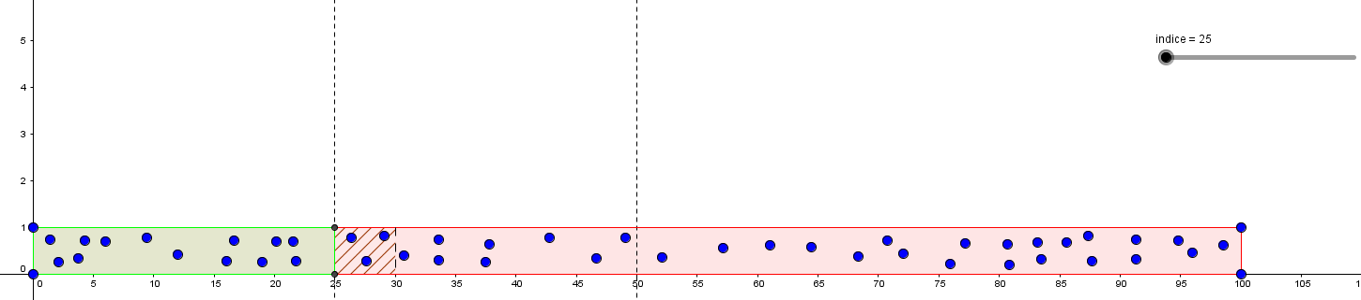

Figure 2 :

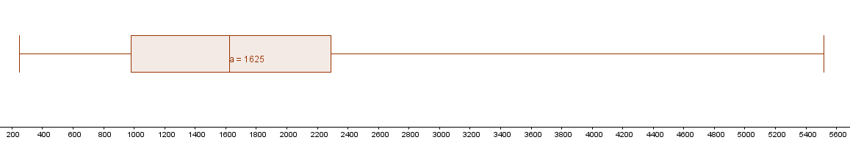
AP – SES-Mathématiques

Quelques chiffres sur la pauvreté en France

Objectifs :
- Comprendre la manière dont est mesurée la pauvreté en France
- Mesurer l’importance des mathématiques pour les sciences économiques et sociale
- Travailler en interdisciplinarité

Partie 1 : Définir la pauvreté et le seuil de pauvreté :
Pour commencer, vidéo (2,22 min) : http://www.franceinfo.fr/emission/expliquez-nous/2014-2015/expliquez-nous-le-seuil-de-pauvrete-10-06-2015-07-33
Pour les pouvoirs publics, connaître l’importance de la pauvreté en France est indispensable afin de pouvoir adapter les politiques publiques. Contrairement aux Etats-Unis où la pauvreté est définie à partir d’un ensemble de biens et services jugés indispensables, la France et plus globalement les pays de l’Union Européenne ont fait le choix de mesurer la pauvreté de manière relative : cela signifie que l’on est pauvre non pas en fonction d’un panier de biens que nous ne pouvons pas posséder mais par rapport aux revenus des autres Français.
Ainsi, la pauvreté est mesurée par rapport au revenu médian observé en France (Attention, il s’agit du revenu et non seulement du salaire : on prend donc ici en compte l’ensemble des revenus du ménage). L’Etat a alors défini un seuil de pauvreté : c’est le niveau de revenus au dessous duquel un ménage est considéré comme pauvre. Ainsi, un individu (ou un ménage) est considéré comme pauvre lorsqu'il vit dans un ménage dont le niveau de vie est inférieur au seuil de pauvreté. Le seuil aujourd’hui couramment utilisé en Europe, et donc en France est fixé à 60% du revenu médian.

- Rappelez ce qu’est une médiane en l’illustrant avec la notion de revenu médian.
- En quoi la médiane diffère-t-elle de la moyenne ? Pourquoi est-elle plus satisfaisante ici pour mesurer la pauvreté ?
- Le revenu médian est d’environ 1645 € pour une personne seule. Calculez le seuil de pauvreté fixé à 60% du revenu médian. Faites une phrase de lecture avec votre résultat.
- Avant 2008, le seuil était fixé à 50% du revenu médian. Intuitivement (sans passer par le calcul), quelle incidence ce changement dans la définition du seuil peut-il avoir sur le nombre de pauvres en France ?
- Vérifiez votre impression en calculant le seuil à 50% du revenu médian.
- Pourquoi le choix du seuil (à 40%, 50% ou 60% du seuil) relève-t-il déjà d’un choix politique ?
- Le niveau de vie médian est passé de 1672 euros en 2011 à 1656 euros en 2012. A votre avis, quelle incidence cette légère baisse du revenu médian a-t-elle eu sur le seuil de pauvreté ?
- Les personnes considérées comme pauvres en 2011 l’étaient-elles encore obligatoirement en 2012 ? Justifiez rapidement.
- Quelle a donc été la conséquence de cela sur le nombre de pauvres en France ?
- Que retenir des réponses apportées aux questions 6 à 9 quant à l’exploitation des données statistiques en sciences économiques et sociales ?

Partie 2 : Mesurer le taux de pauvreté :
Le taux de pauvreté désigne la proportion d’individus ou de ménages dont le niveau de vie est inférieur au seuil de pauvreté.
En 2013, la France comptait 8 461 00 personnes pauvres (pour un seuil à 60%). Au total, 63,9 millions de personnes vivaient en France métropolitaine.
- Calculez le taux de pauvreté en France en 2013. Faites une phrase de lecture avec votre résultat.
En France en 2013, 13,24 % des personnes vivant en France métropolitaine étaient pauvres.
- Le taux de pauvreté en 2011 en Estonie était de 17,5%. Doit-on en conclure que le nombre de pauvres y est beaucoup plus élevé ? Justifiez votre réponse.
- L’Allemagne avait un taux de pauvreté légèrement plus bas que celui de la France. La pauvreté y est-elle moins importante qu’en France ?
- Que doit-on alors conclure de ces deux exemples ?

